优化和**bug**补充文档

## 世界地图

* 行走路线改为鼠标滑过场景时出现。
* 路线除了点之外，增加线路，且点和线慢慢出现。
* 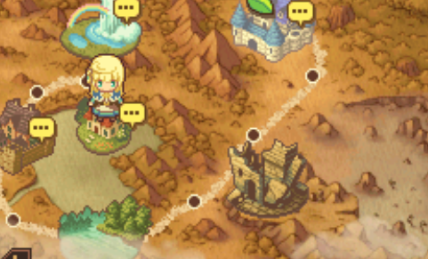
* 鼠标滑过场景时，无tips显示（场景名字）
* 鼠标滑过场景图标时，图标做被选中的高亮。（找大强，做在按钮里）
* 点击去矮人矿洞后，卡屏死机。
* 大地图关闭按钮没有在右上角。（关闭按钮的设计风格需要统一）
* 全屏情况下，打开大地图，然后再退出全屏模式，地图上的x 找不到。

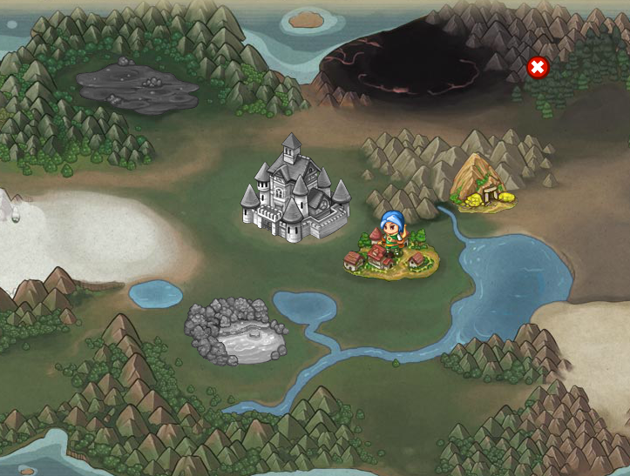

## 剧情

* 人物做倒地动作后，是否能够不再爬起来。
* 表情语泡未对齐。
* 文字切换时，文字播放时间设置了5000毫秒，但还是很快的就跳过了。
* 人物走到目标npc处后，再弹出对话框。

## 副本

* 采集过程中，鼠标手型为工具。（跟随鼠标，鼠标右侧显示图标和需求数量）
  + 扣除工具数量-2，绿色代表有工具，红色-2代表工具不足。
* 增加副本倒计时刷新的表现
* 增加当前副本名字
* 无遇怪表现，怪头顶感叹号语泡（需要遇怪ui,是个动画）
* 鼠标滑过怪时，手型为一把剑。（需要手型ui）（可用装备中的那个攻击剑的图标）
* 点击门，或者矿，再点击空地之前操作消除。
* 鼠标滑过怪时，显示怪等级和名字。不需要血条（ui给样）。
  + 怪等级超过主角的冒险等级3级以上（含3级）为红色字样
  + 怪等级低于主角的冒险等级为绿色字样。
  + 怪等级等于主角等级，并且不超过主角等级3级以上为白色字样。

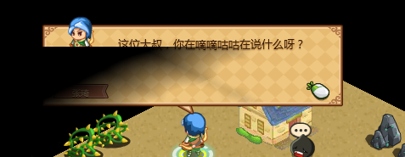

* 对白被迷雾遮挡。
* 连续多次点击矿，报错。
* 不要血条，数字放到名称后（ui出样）

## 合成

* 收获时，就是进度条读取的时候，需屏蔽点击炼金炉弹出的界面。



* 列表标签 “药剂”改为“全部”。缺矿物，生物，特殊的图标

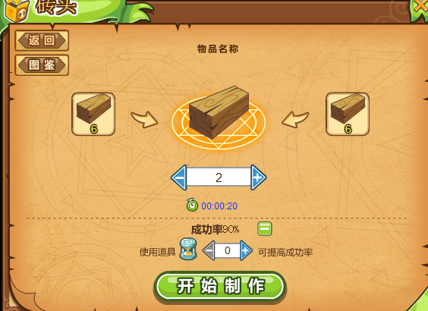

* 合成所需材料显示名称。划过显示tip(介绍不要)
* 合成物品名称字体大些位置往下点。
* 绿色减号图标往左靠近百分比
* %90的字体粗壮些，%30以下为橙色，%30~%60为白色，%60以上为蓝色字体
* 这里蓝色的字，粗壮些，改为白色草绿边。
* 收获时的语泡图标缺少

注：UI调整只是建议，具体根据实际情况调整。

## 任务

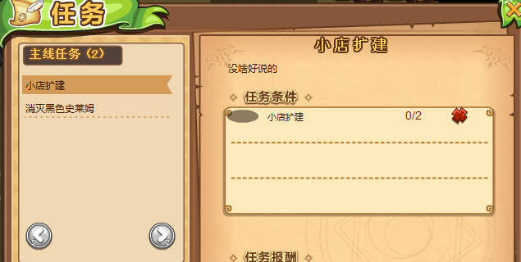

小店扩建的任务 是否可以去掉分子分母

接完任务后，npc头顶感叹号还在，刷新才会消失。

接任务后，触发 npc 对白，功能未开发。

未显示任务数量

任务类型图标 缺少，美术数据是否给到。